Les conseils experts des Pères Blancs à ceux qui veulent se faire missionnaire

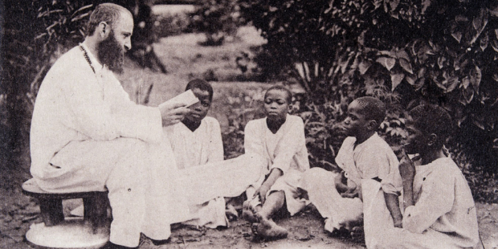
Collection Sirot-Angel/Leemage

Un membre de l'Ordre missionnaire des Pères Blancs enseignant a des enfants dans une école d'Afrique équatoriale (20e siècle).

En 1962, les Pères Blancs publiaient dans leur revue bimestrielle le bilan d’une année d’évangélisation et de conversion record : près de 93.000 adultes baptisés en Afrique au cours de l’année 1961. Pour expliquer ce « grand cru missionnaire », ils proposaient dans leur revue des conseils qui peuvent, encore aujourd’hui, s’avérer très utiles pour toute personne qui souhaite aller porter la Parole à ceux qui ne connaissent pas le Christ.
Comment les Pères Blancs sont-ils parvenus à convertir les cœurs de tant d’Africains dans les années 1960 ? La revue Vivante Afrique d’automne 1962 propose de partir à la découverte des conseils du cardinal Charles Lavigerie (1825-1892), leur fondateur, mais aussi des réflexions de Pères Blancs de l’époque qui témoignent de la spécificité de leur mission.
« Une vie intérieure sérieuse et profonde » : voilà ce dont font preuve les Pères Blancs lorsqu’ils entrent au séminaire, déclarait le cardinal Lavigerie. Peu importe le temps que cela prendra, le Christ ayant lui-même formé ses disciples durant trois ans, les Pères Blancs sont toujours à l’école de la sainteté. « Je veux des saints », répétait-il sans cesse.
« Partir en mission, c’est aussi risquer sa vie. »
Partir en mission, « c’est aussi risquer sa vie », ajoutait l’archevêque d’Alger et de Carthage. Un enseignement qui est resté ancré dans la formation des Pères Blancs et que les supérieurs de l’ordre religieux répètent sans cesse aux nouveaux séminaristes. La mission est aussi « une aventure », peut-on lire dans leur bimestriel de 1962, et « ceux qui ont horreur du risque feront mieux de ne pas s’y engager ». L’explication est claire et limpide. La mission nécessite d’avoir une fibre aventureuse, sans quoi elle risque de s’avérer difficile.

« L’Afrique sera évangélisée par les Africains »
Mais pour entrer en contact avec les populations, il faut aussi savoir s’adapter, expliquent les « Missionnaires d’Afrique ». La première adaptation se fait par le langage : afin d’être compris et pris au sérieux, rien de mieux que de parler la même langue. Les populations se sentant alors touchées par l’effort et elles peuvent davantage faire preuve d’attention envers les missionnaires. Ainsi, le missionnaire préserve « le contact nécessaire de l’apôtre avec celui qui doit partager sa Foi ». Le but n’est pas seulement de vouloir être compris mais aussi et surtout de comprendre, il s’agit de se mettre à l’écoute par humilité, de « se mettre à leur école », pour les aimer plus loyalement.
« En plus de parler le même langage, les Pères Blancs sont aussi appelés à respecter les valeurs traditionnelles du pays dans lequel ils se trouvent en mission. »
« L’Afrique sera évangélisée par des Africains », souligne un Père Blanc. Ainsi, le fait de parler la langue du pays permet aux plus jeunes de poser toutes les questions qu’ils ont sur le cœur à propos de la Foi, ce qui peut entraîner la naissance d’une vocation chez certains jeunes adultes. Les séminaristes et religieuses africaines favorisent grandement l’évangélisation de leur pays par le partage de la même culture.
En plus de parler le même langage, les Pères Blancs sont aussi appelés à respecter les valeurs traditionnelles du pays dans lequel ils se trouvent en mission. Pour cela, ils recueillent « toutes les traditions et les coutumes des peuples » qu’ils visitent. De nos jours, un nombre conséquent de prêtres de la communauté ont d’ailleurs une réelle renommée en ethnographie.

Au service des plus pauvres
Autre point essentiel souligné dans ses écrits par le cardinal Lavigerie : « Votre règle est de vivre comme les pauvres et la mission tombera bientôt si vous ne le faites pas. Elle ne peut subsister, en effet, que par la pauvreté ». Ces quelques mots semblent faire office de devise pour les Missionnaires d’Afrique. En effet, c’est en se donnant que la mission porte du fruit. Pauvreté matérielle, mais également pauvreté du coeur. C’est au Sahara que « l’on apprend que la pauvreté devient richesse », en vivant de « l’amour des pauvres », affirmait l’évêque de Laghouat, Mgr Georges Mercier, en 1962.
« C’est aux missionnaires de rendre joyeuses ces populations modestes, d’ouvrir des écoles, de faire prodiguer des soins, de créer des troupes scoutes, des sociétés sportives… »
Mais la pauvreté matérielle ne représente qu’un pan de la pauvreté. La « détresse morale » en est un autre. C’est en effet aux missionnaires de rendre joyeuses ces populations modestes, d’ouvrir des écoles, de faire prodiguer des soins, de créer des troupes scoutes, des sociétés sportives… « Revenons à la pauvreté, à la simplicité chrétienne », cite Mgr Mercier au sein du magazine, reprenant les mots de Charles de Foucauld, dont le Vatican vient tout juste d’annoncer la canonisation prochaine.
Adaptation, service, humilité, pauvreté : les maîtres-mots d’une évangélisation réussie selon les Pères Blancs des années 1960. Des qualités dont tout missionnaire peut s’inspirer, quels que soient l’époque et le lieu !

(Publicado en Aleteia, 07-06-2020)

